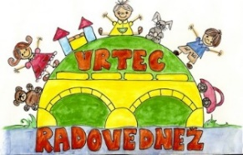
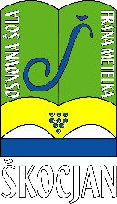
OSNOVNA ŠOLA FRANA METELKA ŠKOCJAN, PODRUŽNICA Bučka
VRTEC RADOVEDNEŽ ŠKOCJAN
Spletna stran: www.os-skocjan.si
E-pošta: os-skocjan@guest.arnes.si

160 let šolstva na Bučki

Tehniški dan v prvem in drugem razredu
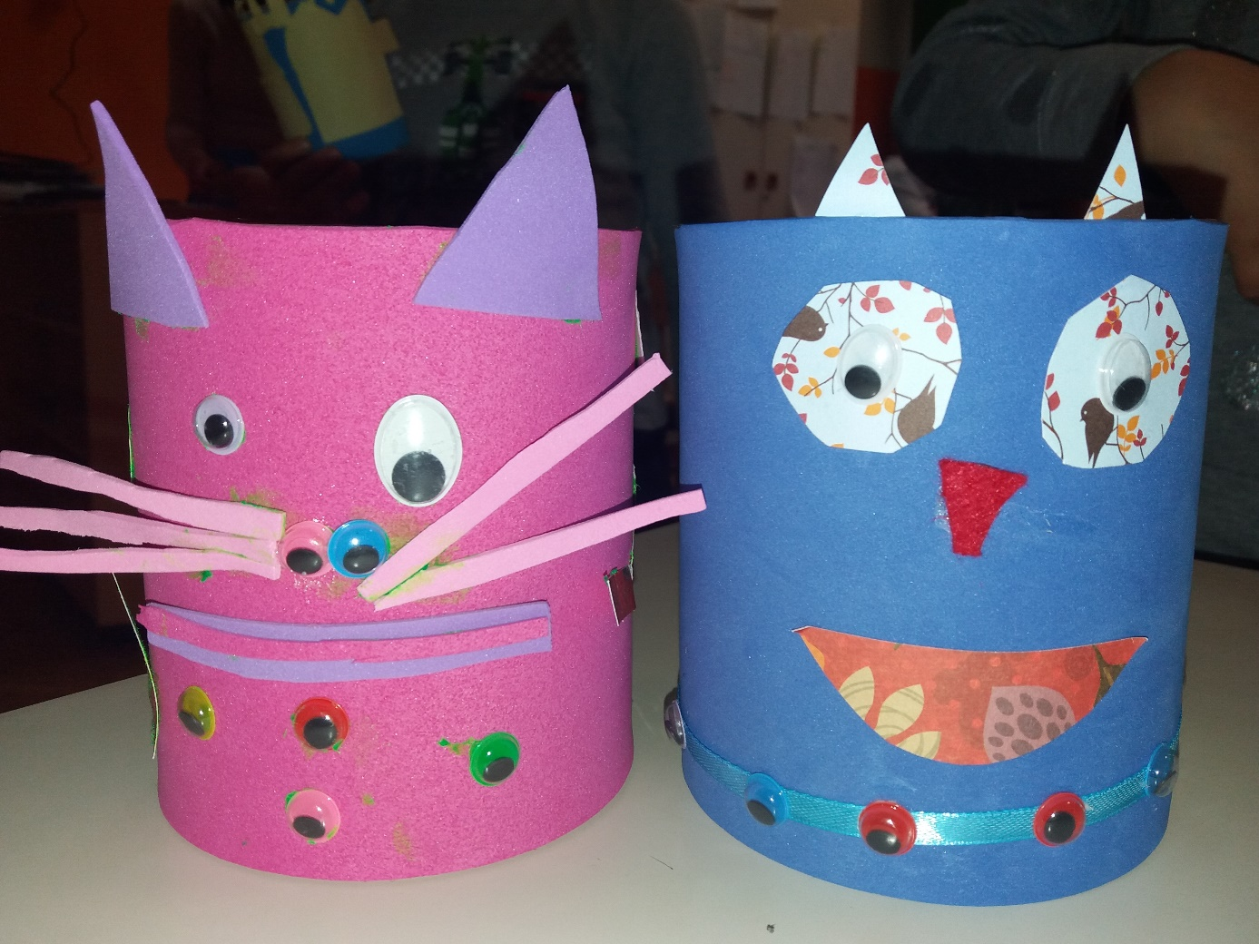
PRVOŠOLCI IN DRUGOŠOLCI SMO IMELI EKO DAN ZADNJI DAN PRED POČITNICAMI. PREŽIVELI SMO ZANIMIV DAN MALO DRUGAČE.
OGLEDALI SMO SI KRATKO PREDSTAVITEV EKOLOGIJE TER PREBRALI KNJIGO ZELENI OTOK IN SIVI OTOK, NATO PA IZDELOVALI V TREH DELAVNICAC STOJALO ZA SVINČNIK, KAZALKO ZA KNJIGO IN JESENSKO DREVO.

Zapisali: Urška Picek, Maja Menič

